**Бесплатно**

**Газета официальных документов администрации и**

**№ 66** от 13 октября 2022 г **Совета депутатов Пятилетского сельсовета Черепановского района**

**УФНС России по Новосибирской области напоминает: не позднее 1 декабря нужно уплатить имущественные налоги**

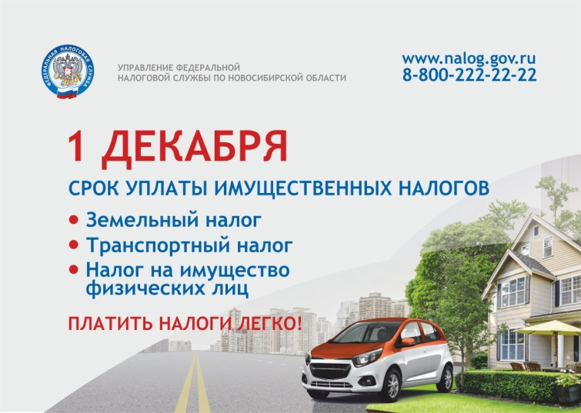

В регионе стартовала ежегодная рассылка налоговых уведомлений для уплаты физическими лицами транспортного и земельного налогов, а также налога на имущество. Налоговое уведомление может быть передано в электронной форме через личный кабинет налогоплательщика для физических лиц или направлено по почте заказным письмом.

Налогоплательщик (его законный или уполномоченный представитель) вправе получить налоговое уведомление на бумажном носителе под расписку в любом налоговом органе либо через МФЦ на основании заявления о выдаче налогового уведомления.

Региональное Управление ФНС России обращает внимание новосибирцев: пользователи личных кабинетов налогоплательщика налоговые уведомления по почте не получат, за исключением тех лиц, которые сообщили в налоговые органы о необходимости получения документов в бумажном виде.

Кроме того, налоговые уведомления не направляются владельцам имущества, имеющим право на налоговые льготы, налоговые вычеты, а также если общая сумма налоговых обязательств составила менее 100 рублей.

Следует помнить, что налоговые уведомления не размещаются на портале госуслуг. На портале появится лишь сумма долга после 1 декабря – в том случае, если налогоплательщик не уплатит налоги до этого срока.

Новосибирцы, которые не получили налоговое уведомление за период владения в 2021 году налогооблагаемыми недвижимостью или транспортным средством, могут направить заявление об этом через личный кабинет налогоплательщика, а также с помощью сервиса «Обратиться в ФНС России», или обратиться в любую налоговую инспекцию.

Налоги можно уплатить:

• в электронном виде: через сайт ФНС России с помощью сервиса «Уплата налогов, страховых взносов физических лиц», через Личный кабинет налогоплательщика для физических лиц, а также через приложение для мобильных устройств «Налоги ФЛ»;

• по платежным документам: через кассы и терминалы кредитных учреждений, в офисах Почты России.

На сайте ФНС России налогоплательщик может заплатить не только за себя, но и за других (например, за родственников) через сервис «Уплата налогов за третьих лиц».

Подробную информацию по исчислению транспортного и земельного налогов, налога на имущество физические лица могут получить на официальном сайте ФНС России, либо обратившись в налоговые инспекции или в Единый контакт-центр ФНС России (тел. 8800-222-22-22).

______________________________

**АДМИНИСТРАЦИЯ ПЯТИЛЕТСКОГО СЕЛЬСОВЕТА**

**ЧЕРЕПАНОВСКОГО РАЙОНА**

**НОВОСИБИРСКОЙ ОБЛАСТИ**

**ПОСТАНОВЛЕНИЕ**

От 13.10.2022 № 94

О внесении изменений в постановление администрации Пятилетского сельсовета Черепановского района Новосибирской области от 29.12.2020 № 136 «Об утверждении порядка формирования перечня налоговых расходов Пятилетского сельсовета Черепановского района Новосибирской области и оценки налоговых расходов Пятилетского сельсовета Черепановского района Новосибирской области»

В соответствии с Федеральным законом от 06.10.2003 № 131-ФЗ «Об общих принципах организации местного, администрация Пятилетского сельсовета Черепановского района Новосибирской области

ПОСТАНОВЛЯЕТ:

1. Внести в постановление администрации Пятилетского сельсовета Черепановского района Новосибирской области от 29.12.2020 № 136 «Об утверждении порядка формирования перечня налоговых расходов Пятилетского сельсовета Черепановского района Новосибирской области и оценки налоговых расходов Пятилетского сельсовета Черепановского района Новосибирской области» следующие изменения:
   1. В Порядке формирования перечня налоговых расходов Пятилетского сельсовета Черепановского района Новосибирской области и оценки налоговых расходов Пятилетского сельсовета Черепановского района Новосибирской области:
      1. В абзаце втором пункта 2 слова «, структурных элементов муниципальных программ» исключить;
      2. В пункте 2 абзац десятый изложить в следующей редакции:

«социальные налоговые расходы муниципального образования - целевая категория налоговых расходов муниципального образования, обусловленных необходимостью обеспечения социальной защиты (поддержки) населения, укрепления здоровья человека, развития физической культуры и спорта, экологического и санитарно-эпидемиологического благополучия и поддержки благотворительной и добровольческой (волонтерской) деятельности»;

* + 1. Абзац одиннадцатый пункта 2 после слова «увеличение» дополнить словами «(предотвращение снижения)»;
    2. В абзаце двенадцатом пункта 2 слова «местного бюджета» заменить словами «бюджетов бюджетной системы Российской Федерации»;
    3. В абзаце первом подпункта 1 пункта 4 слова «, структурным элементам муниципальных программ» исключить
    4. В абзаце втором подпункта 1 пункта 4 слова «, структурных элементов муниципальных программ» исключить;
    5. В подпункте 1 пункта 15 слова «, структурным элементам муниципальных программ» исключить;
    6. В пункте 15 подпункт 2) изложить в следующей редакции:

«2) востребованность плательщиками предоставленных льгот, которая характеризуется соотношением численности плательщиков, воспользовавшихся правом на льготы, и численности плательщиков, обладающих потенциальным правом на применение льготы, или общей численности плательщиков, за 5-летний период»;

* + 1. Пункт 15 дополнить абзацем следующего содержания:

«В целях проведения оценки востребованности плательщиками предоставленных льгот куратором налогового расхода может быть определено минимальное значение соотношения, указанного в [подпункте](https://internet.garant.ru/#/document/72278816/entry/103) 2 пункта 15 настоящего пункта, при котором льгота признается востребованной»;

* + 1. Дополнить пунктом 19.1 следующего содержания:

«19.1. При необходимости куратором налогового расхода могут быть установлены дополнительные критерии оценки бюджетной эффективности налогового расхода муниципального образования»;

* + 1. Дополнить пунктом 20.1 следующего содержания:

«20.1. Оценку результативности налоговых расходов муниципального образования допускается не проводить в отношении технических налоговых расходов муниципального образования»;

2. Настоящее постановление опубликовать в периодическом печатном издании «Сельские вести» и разместить на официальном сайте администрации Пятилетского сельсовета Черепановского района Новосибирской области.

Глава Пятилетского сельсовета

Черепановского района

Новосибирской области Ю.В. Яковлева

|  |  |  |
| --- | --- | --- |
| Редакционный совет:  Менская М.Г.  Чупина Е.А.  Копенкина О.В.  Гришина О.Ю. | Администрация Пятилетского сельсовета Черепановского района Новосибирской области, Совет депутатов Пятилетского сельсовета.  Пятилетка ул. Центральная 12 ,  тел, факс 58-222 | Тираж 99 экземпляров |